3 класс 08 06
Английский язык
Урок №60
Тема: Обобщение изученного материала по теме: «Все, что я люблю»
Цель: повторение и закрепление материала изученного ранее.
1. Сегодня мы повторим и закрепим предлоги, которые учили раньше. Посмотри на эти иллюстрации и повтори тот, материал, который мы учили.
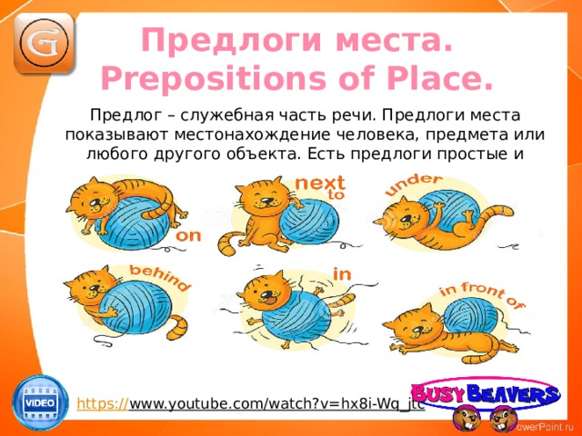

2. На картинке ниже изображены предлоги и их перевод. Прочитай и повтори их.
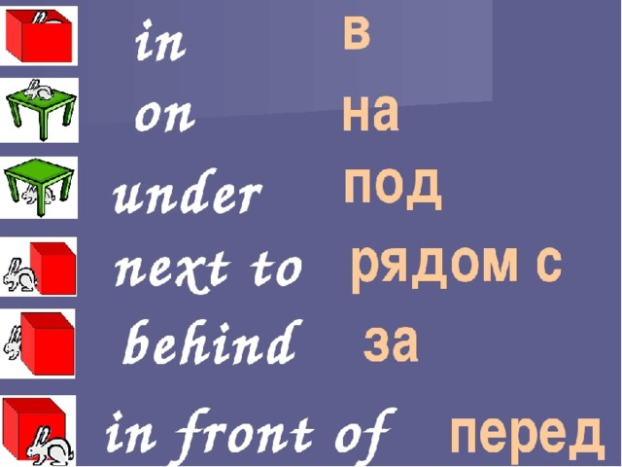

В упражнении ниже нужно выбрать и вставить необходимый предлог.
Пример: The dog is in the kitchen.
У тебя должно получится 7 предложений.
